**МУНИЦИПАЛЬНОЕ БЮДЖЕТНОЕ ОБЩЕОБРАЗОВАТЕЛЬНОЕ УЧРЕЖДЕНИЕ ШКОЛА №6 г. Нефтеюганск**

Статья

**Интерактивная викторина «Функции органов власти Российской Федерации» для подготовки к ОГЭ по обществознанию**

г. Нефтеюганск 2024 г.

**Содержание**

Введение………………………………………………………………………..….3

Теоретическая часть………………………………………………………..……..4

Практическая часть……………………………………………………...………..7

Заключение………………………………………………………………….……17

Список литературы и источников………………………………………………18

**Введение.**

**Актуальность**

**По данным Рособрнадзора на 9 марта 2023 года предмет обществознание входит в число самых популярных предметов для сдачи ОГЭ. На ОГЭ по обществознанию зарегистрировались более 836 000 человек. К одной из сфер, проверяемых на ОГЭ является политическая сфера.**[1]

**Проблема**

**Учащиеся, выбравшие обществознание для сдачи сталкиваются со сложной политической сферой. Задания по политической сфере основываются на статьях Конституции РФ, однако учащиеся в 15-16 лет сталкиваются с трудностями восприятия данных статей.**

**Объектом исследования является власть в РФ**

**Предметом исследования является функции органов власти РФ.**

**Цель исследования**

**Создать интерактивную игру для учащихся 9-х классов о функциях органов власти РФ.**

**Задачи:**

1. **Проанализировать задания ОГЭ по обществознанию о функциях органов власти Российской Федерации.**
2. **Опросить учащихся 9-х классов о функциях органов власти РФ.**
3. **Разработать интерактивную игру «Функции органов власти РФ»**
4. **Провести игру для учащихся и сравнить результаты до и после игры.**

**В данном исследовании выдвигается гипотеза о том, что интерактивная викторина с визуальными источниками способствует запоминанию информации о функциях органов власти РФ, в следствии чего уровень успешного выполнения заданий формата ОГЭ возрастет.**

**Теоретическая часть.**

**Применение на ОГЭ по обществознанию заданий о функциях власти РФ.**

**В данном исследовании для анализа заданий ОГЭ по обществознанию о функциях органов власти Российской Федерации необходимо рассмотреть кодификацию и спецификатор КИМ обществознание ОГЭ.**

**По кодификатору ОГЭ 2024 года 7.5. проверяется элемент «Законодательные, исполнительные и судебные органы государственной власти в Российской Федерации. 7.6. Президент – глава государства. 7.7. Федеральное Собрание: Государственная Дума и Совет Федерации. 7.8. Правительство Российской Федерации. 7.9. Судебная система в Российской Федерации. Конституционный суд Российской Федерации. Верховный суд Российской Федерации.** [2]

**Задания о функциях органов власти проверяют уровень освоения и применения системы знаний об основах конституционного строя и организации государственной власти в Российской Федерации**[3]**. Далее необходимо выявить задания по данной теме из открытого банка заданий ОГЭ и систематизировать функции органов власти в соответствующую таблицу.**

**Таблица 1. Функции Президента РФ**

|  |  |
| --- | --- |
| **Статья в Конституции** | **Функции Президента** |
| Глава 4. Ст.89[4] | Осуществляет помилование |
| Глава 4. Ст.89 | Назначает выборы Государственной Думы в соответствии с Конституцией Российской Федерации и федеральным законом |
| Глава 4. Ст.86 | Ведёт переговоры и подписывает международные договоры Российской Федерации |
| Глава 4. Ст. 85 | Осуществляет руководство внешней политикой Российской Федерации |
| Глава 4. Ст. 89 | Присваивает почётные звания Российской Федерации |
| Глава 4. Ст. 84 | подписывает и обнародует федеральные законы |
| Глава 4. Ст. 84 | назначает референдум в порядке, установленном федеральным конституционным законом |
| Глава 4. Ст. 89 | решает вопросы гражданства Российской Федерации |
| Глава 4. Ст. 86 | подписывает ратификационные грамоты |

**Таблица 2. Функции Правительства**

|  |  |
| --- | --- |
| **Статья в Конституции** | **Функции Правительства** |
| Глава 6. Ст. 114 | осуществляет меры по поддержке институтов гражданского общества |
| Глава 6. Ст. 114 | осуществляет управление федеральной собственностью |
| Глава 6. Ст. 114 | проведение единой финансовой, кредитной и денежной политики |
| Глава 6. Ст. 114 | обеспечение и исполнение государственного бюджета |
| Глава 6. Ст. 114 | содействует развитию предпринимательства и частной инициативы |
| Глава 6. Ст. 114 | обеспечивает проведение в Российской Федерации единой финансовой, кредитной и денежной политики |
| Глава 6. Ст. 114 | осуществляет меры, направленные на сохранение уникального природного и биологического многообразия страны |
| Глава 6. | Правительство Российской Федерации |
| Глава 6. Ст. 114 | осуществление мер по обеспечению законности, прав и свобод граждан |
| Глава 6. Ст. 114 | Осуществляет меры по поддержке институтов гражданского общества |
| Глава 6. Ст. 114 | разрабатывает и представляет Государственной Думе федеральный бюджет |
| Глава 6. Ст. 114 | обеспечивает государственную поддержку научно-технологического развития Российской Федерации |

**Таблица 3. Функции Федерального Собрания**

|  |  |  |
| --- | --- | --- |
| **Статья Конституции** | **Функции Государственной Думы** | **Функции Совета Федерации** |
| Глава 5. Ст. 103-102 | объявляет амнистию | отрешение Президента Российской Федерации от должности |
| Глава 5. Ст. 103-102 | назначение на должность и освобождение от должности Председателя Центрального банка Российской Федерации | утверждение изменения границ между субъектами Российской Федерации |
| Глава 5. Ст. 103-102 | утверждает по представлению Президента Российской Федерации кандидатуру Председателя Правительства Российской Федерации | решение вопроса о возможности использования Вооруженных Сил Российской Федерации за пределами территории Российской Федерации |
| Глава 5. Ст. 103-102 | выдвижение обвинения против Президента Российской Федерации для отрешения его от должности. | назначение выборов Президента Российской Федерации |
| Глава 5. Ст. 103-102 | принимает законы | утверждение указа Президента Российской Федерации о введении военного положения |

**Таблица 4. Функции Верховного и Конституционного суда.**

|  |  |  |
| --- | --- | --- |
| **Статья в Конституции** | **Функции Верховного суда** | **Функции Конституционного суда** |
| **Глава 7. Ст. 126-125** | осуществляет судебный надзор за деятельностью судов | **разрешает споры о компетенции между федеральными органами государственной власти** |
| **Глава 7. Ст. 126-125** | даёт судам разъяснения по вопросам судебной практики | **разрешает споры о компетенции между органами государственной власти Российской Федерации и органами государственной власти субъектов Российской Федерации** |

**Исходя из таблицы выясняется то, что всего 30 вопросов по данной теме. Проверяется знание 9 функций президента, четырнадцать функций правительства, три функции государственной думы и две функции совета федерации. Две функции конституционного суда.**

**Таблица 5. Типы заданий на ОГЭ о функциях органов власти.**

|  |  |  |  |
| --- | --- | --- | --- |
| **№** | **Типы заданий** | **В КИМ №** | **Количество баллов** |
| **1** | **Выберите правильный ответ** | **№17** | **1** |
| **2** | **Установите соответствия между органами власти и их функциями** | **№15** | **2** |
| **3** | **Вставьте пропущенное слово** | **№20** | **1** |

**Глава 2. Практическая часть.**

**После систематизации функций органов власти РФ, необходимо составить вопросы для викторины с визуальными источниками, для того, чтобы учащиеся могли сами определить правильный ответ.**

**Для составления викторины выбрана платформа «myQuiz» - платформа для создания онлайн квизов и викторин.**

**Задания о функциях Президента представлены в заданиях № 9, 10, 11, 13, 14, 17, 18, 19, 20, 21.**

**Задания о функциях Правительства представлены в заданиях № 6, 7, 8, 15, 16, 22.**

**Задание о функциях Конституционного Суда представлено в задании № 3.**

**Задания о функциях Государственной Думы № 2, 4.**

**Задания о функциях Совета Федерации № 5, 12. (см. приложение 2).**

**В итоге викторина состоит из 22 двух заданий. При выполнении каждого задания в начале представлен видеоролик, с которым нужно ознакомиться, для того чтобы дать ответ на поставленный вопрос. После того, как вы выберите ответ, автоматически высветится объяснение, с помощью которого вы сможете понять правильным ли оказался ваш вариант ответа. Также во время прохождения викторины система автоматически подсчитывает баллы за каждый ответ и в конце вы сможете ознакомиться с количеством своих баллов за прохождение викторины.**

**Викторина проведена 16 по 18 апреля в параллели 9- х классов.**

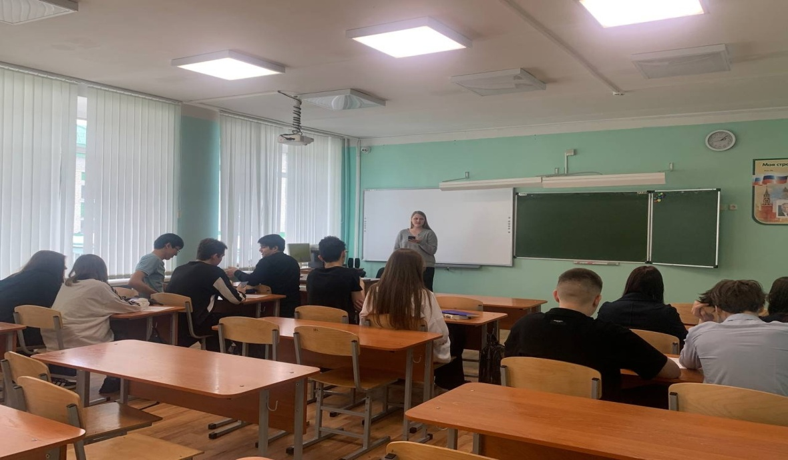

**Викторина в 9Г классе.**

**Результаты викторины 9Г и 9А класса.**

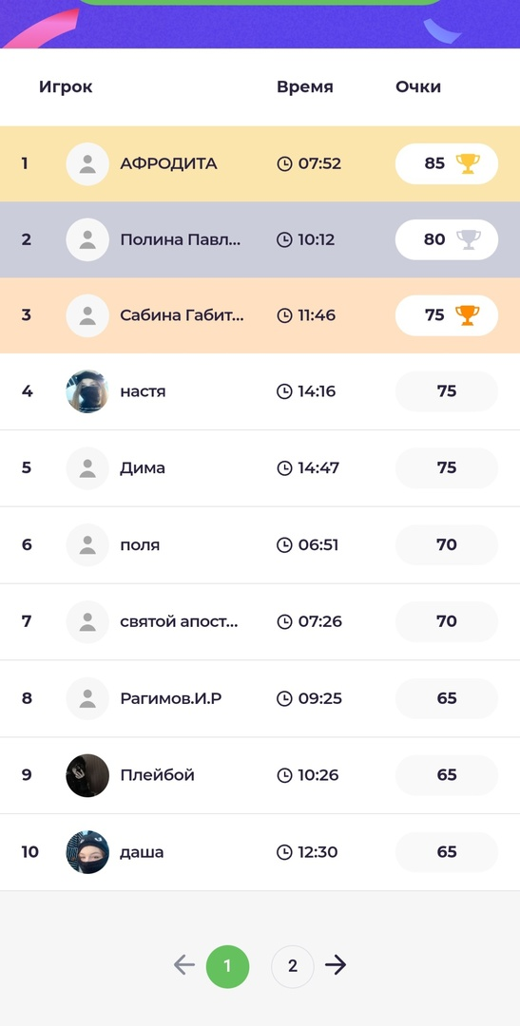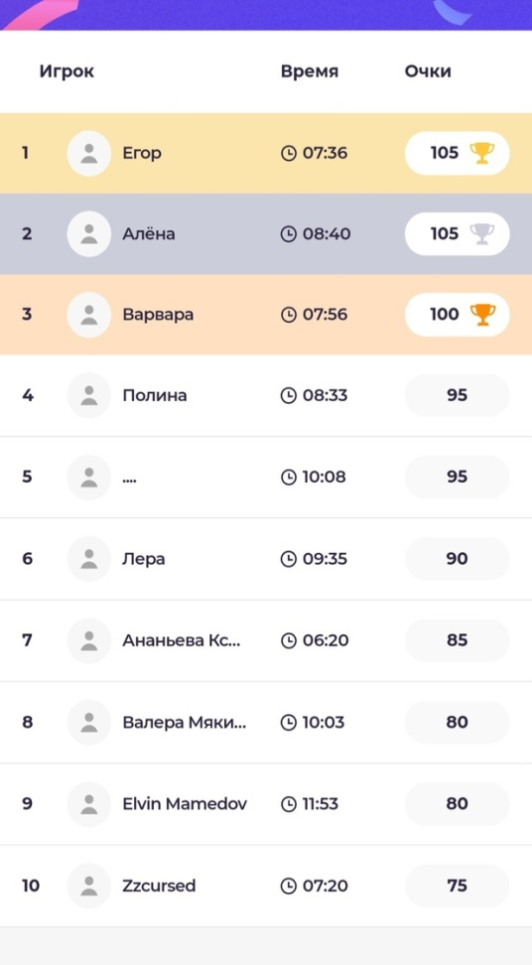

**Для определения уровня знаний у учащихся 9-х классов был проведен опрос о функциях органов власти до викторины и после. И чтобы выяснить является ли викторина эффективной необходимо сравнить результаты опроса.**

**Получены следующие данные:**

|  |  |  |
| --- | --- | --- |
| **Вопрос** | **% правильных ответов «до»** | **% правильных ответов «после»** |
| **Согласно Конституции РФ Государственная Дума** | **39,5%** | **48,8%** |
| **Обеспечение и исполнение Государственного бюджета** | **55,3%** | **65,9%** |
| **Согласно Конституции Правительство России** | **25,6%** | **41,5%** |
| **Согласно Конституции Президент России** | **30,8%** | **56,1%** |
| **Согласно Конституции Президент России** | **43,6%** | **56,1%** |
| **Согласно Конституции Правительство России** | **48,7%** | **63,4%** |
| **Согласно Конституции Конституционный Суд** | **34,2%** | **70,7%** |

**Заключение.**

**Исходя из полученных результатов, можно сделать вывод о том что количество верных ответов выросло на 54%. Больше всего верно выполненных заданий было по Правительству РФ и Президенту РФ. Показатели этих заданий улучшились на 36%. А вот задания по Совету Федерации, Государственной Думе и Конституционному суду были выполнены на 36% лучше. Таким образом исходя из сравнительного анализа можно сделать вывод о том, что викторина с помощью визуальных источников эффективна. Данную викторину можно применить в образовательном процессе, так как это сделает его более увлекательным и интересным.**

**Список литературы и источников:**

1. **Конституция Российской Федерации. -** <http://www.constitution.ru/>
2. **Открытый банк заданий. ФИПИ. -** <https://fipi.ru/oge/otkrytyy-bank-zadaniy-oge>
3. **РЕШУ ОГЭ обществознание. -** <https://soc-oge.sdamgia.ru/>
4. Госдума приняла закон о самозапрете выдачи займов по кредиту. Для чеготакая мера нужна? - <https://youtu.be/MLdebmXHJuo>
5. Совет Федерации одобрил изменение границ Москвы - <https://youtu.be/M2TI_U8tlUU> **-**
6. Президент России - <http://www.kremlin.ru/?host=http>
7. Государственная Дума - <http://duma.gov.ru/>
8. Совет Федерации - <http://council.gov.ru/> **-**
9. Правительство Российской Федерации - <http://government.ru/>
10. Верхний и Конституционный Суд - <http://council.gov.ru/services/reference/9916/>
11. Владимир Путин закрепил конкретный перечень мер поддержки волонтёров - <https://vk.com/video699772335_456245545>
12. Заседание Государственного совета по теме развития волонтёрства - <https://youtu.be/0Vyib31vi1c>
13. Владимир Путин о поддержке волонтёрского движения в России - <https://youtu.be/_TKwE-AdmRM>

1. В Рособрнадзоре назвали самые популярные предметы для сдачи ОГЭ. Известия.iz. Электронный ресурс URL: <https://iz.ru/1480909/2023-03-09/v-rosobrnadzore-nazvali-samye-populiarnye-predmety-dlia-sdachi-oge> (дата обращения: 01.12.2023)
2. Кодификатор проверяемых требований к результатам освоения основной образовательной программы основного общего образования и элементов содержания для проведения основного государственного образования по обществознанию. С.-21. 2004 г.
3. Спецификация КИМ ОГЭ. С.-18. 2024 г.
4.